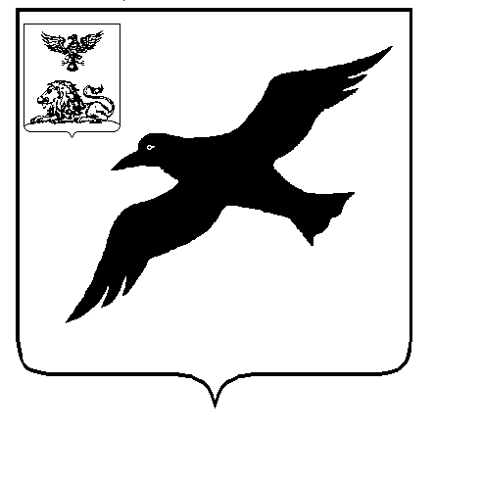
УПРАВЛЕНИЕ ОБРАЗОВАНИЯ АДМИНИСТРАЦИИ
ГРАЙВОРОНСКОГО РАЙОНА БЕЛГОРОДСКОЙ ОБЛАСТИ

П Р И К А З

«18 » января 2010 г. № 15
Об итогах проведения районного этапа
Международного конкурса
детских рисунков «С любовью к Франции»
В соответствии с положением управления образования администрации Грайворонского района №688 от 08 декабря 2009 года «О проведении районного этапа Международного конкурса детских рисунков «С любовью к Франции», с целью привлечения внимания детей и подростков к культурным традициям Франции, развития двухсторонних связей, прежде всего в области культуры с одной из ведущих европейских стран Центром детского творчества в январе был проведен районный этап Международного конкурса детских рисунков «С любовью к Франции».
На конкурс из 11 школ были представлены работы 5 образовательных учреждений района: средней школы им. В.Г. Шухова, Гора-Подольской средней школы, Безыменской средней школы, Почаевской средней школы и Центром детского творчества.
На конкурс принимались работы, выполненные в различных техниках в следующих номинациях: «Символы Франции», «Литературные герои», «Живопись и архитектура Франции».
Все работы оценивались по следующим критериям: раскрытие темы, владение изобразительным материалом, интересное сюжетное решение, оригинальность, выразительность.
Просмотр и выявление лучших работ проводился жюри:
1. Косилова А.С. – заведующая научно-методическим отделом управления образования;
2. Левченко С.Ю. – директор Центра детского творчества;
3. Беляева Е.А. – заместитель директора Центра детского творчества по УВР;
4. Малышева В.Н. – ведущий специалист подотдела реализации стандартов образования;
5. Абдукаримова О.А. – методист Центра детского творчества.
Члены жюри отметили, что работы Почаевской средней школы, Центра детского творчества соответствовали тематике и выполнены с хорошим уровнем исполнительского мастерства, оригинальным решением, художественным вкусом, хорошим оформлением. Однако следует отметить недостатки: нет творческого подхода, в отдельных работах присутствует явное копирование и заимствование, исполнительское мастерство на низком уровне.
На основании вышеизложенного
приказываю:
- Наградить грамотой управления образования администрации Грайворонского района победителей районного этапа Международного детского конкурса рисунков «С любовью к Франции»:
В номинации «Символы Франции» Зорбасову Регину, воспитанницу Центра детского творчества, руководитель Орешкина М.В., за работу «Миг воспоминаний»;
В номинации «Литературные герои» Касилова Дениса, учащегося Почаевской средней школы, руководитель Алфимова В.И., за работу «Кот в сапогах»;
Гуринову Татьяну, учащуюся Почаевской средней школы, руководитель Коптева Н.П., за работу «Красная шапочка»;
- Руководителям общеобразовательных учреждений района довести до сведения педагогических коллективов итоги районного конкурса.
- Директору МОУ ДОД «Центр детского творчества» Левченко С.Ю. направить работы для участия в областном этапе до 15 января 2010 года.
4. Контроль над исполнением настоящего приказа возложить на заместителя начальника управления администрации Грайворонского района Краснокутского Н.В.

Начальник
управления образования М.Л. Кучерявенко

